## 同一个tomcat开放多个端口

如图所示：

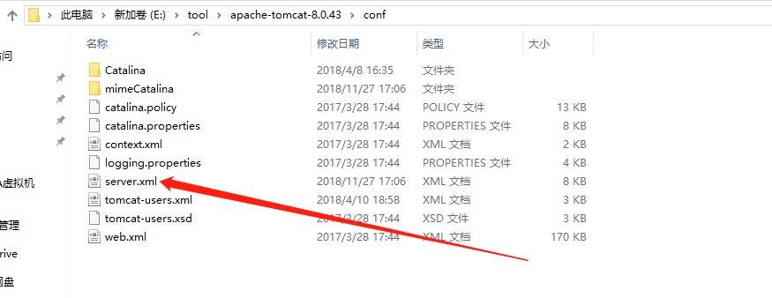

复制一个<Service>,修改name和端口，重启就能看到效果

